如何确定IR2110能驱动多大的MOS管啊？手册上IR2110的输出电压是10-20V，电流是2A，MOS管是电压驱动型，要2A的电流有什么用啊？
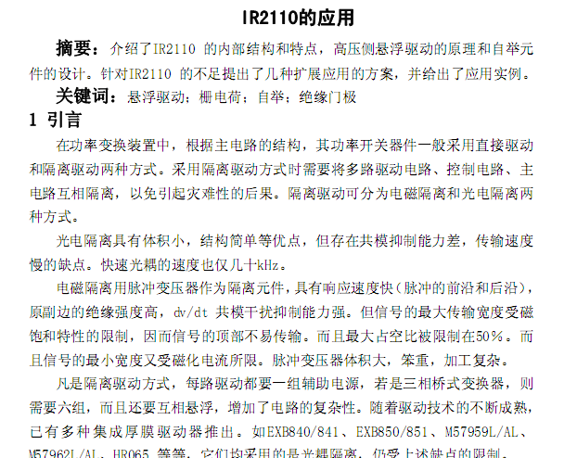
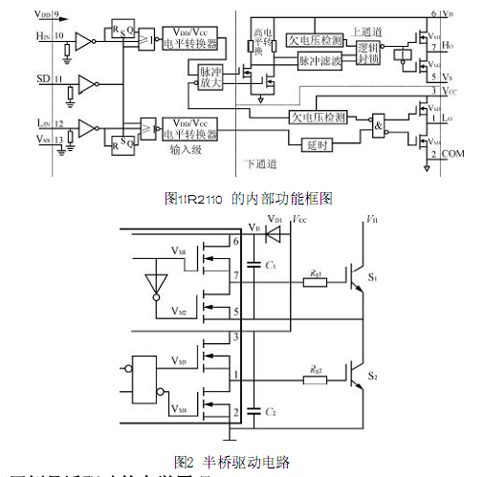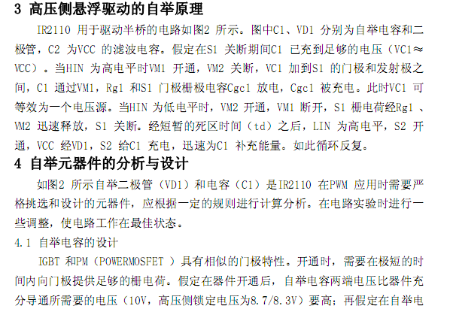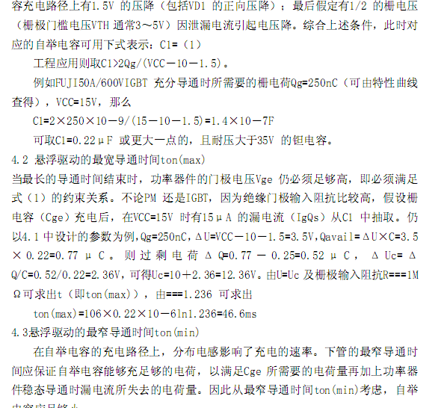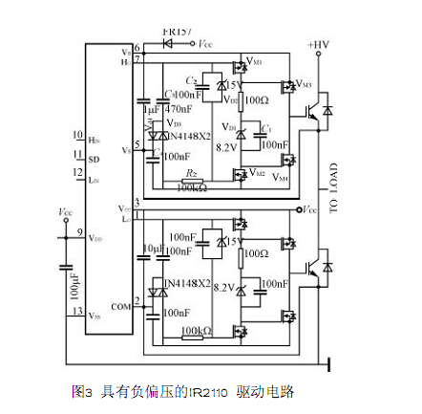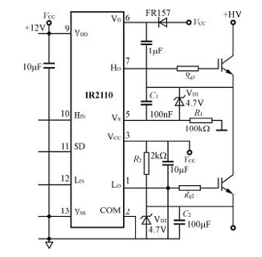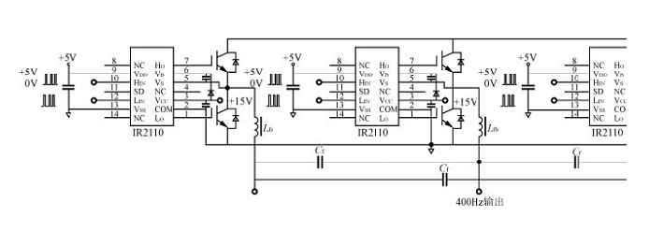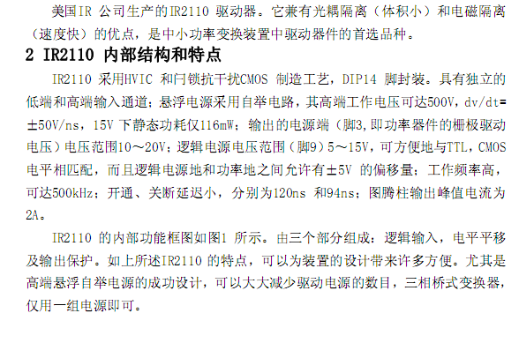
随着PWM技术在变频、逆变频等领域的运用越来越广泛，以及IGBT、PowerMOSFET等功率性开关器件的快速发展，使得PWM控制的高压大功率电源向着小型化、高频化、智能化、高效率方向发展。
本文采用电压脉宽型PWM控制芯片SG3525A，以及高压悬浮驱动器IR2110，用功率开关器件IGBT模块方案实现高频逆变电源。另外，用单片机控制技术对此电源进行控制，使整个系统结构简单，并实现了系统的数字智能化。
SG3525A性能和结构
SG3525A是电压型PWM集成控制器，外接元器件少，性能好，包括开关稳压所需的全部控制电路。其主要特性包括：外同步、软启动功能；死区调节、欠压锁定功能；误差放大以及关闭输出驱动 信号等功 能；输出级采用推挽式电路结构，关断速度快，输出电流±400mA；可提供精密度为5V±1%的基准电压；开关频率范围100Hz~400KHz。其内部结构主要包括基准电压源、欠压锁定电路、锯齿波振荡器、误差放大器等，如图1所示。
IR2110性能和结构
IR2110是美国IR公司生产的高压、高速PMOSFET和IGBT的理想驱动器。该芯片采用HVIC和闩锁抗干扰制造工艺，集成DIP、SOIC封装。其主要特性包括：悬浮通道电源采用自举电路，其电压最高可达500V；功率器件栅极驱动电压范围10V~20V；输出电流峰值为2A; 逻辑电源范围5V~20V，而且逻辑电源地和功率地之间允许+5V的偏移量；带有下拉电阻的COMS施密特输入端，可以方便地与LSTTL和CMOS电平匹配；独立的低端和高端输入通道，具有欠电压同时锁定两通道功能; 两通道的匹配延时为10ns；开关通断延时小，分别为120ns和90ns;工作频率达500kHz。其内部结构主要包括逻辑输入，电平转换及输出保护等，如图2所示。
设计原理
高压侧悬浮驱动的自举原理
IR2110用于驱动半桥的电路如图3所示。图中C1、VD1分别为自举电容和二极管，C2为VCC的滤波电容。假定在S1关断期间，C1已充到足够的电压VC1≈VCC。当HIN为高电平时，VM1开通，VM2关断，VC1加到S1的门极和发射极之间，C1通过VM1、Rg1和S1门极栅极电容Cgc1放电，Cgc1被充电。此时VC1可等效为一个电压源。当HIN为低电平时，VM2开通，VM1断开，S1栅极电荷经Rg1、VM2迅速释放，S1关断。经短暂的死区时间(td)之后，LIN为高电平，S2开通，VCC经VD1、S2给C1充电，迅速为C1补充能量。如此循环反复。
自举元件设计
自举二极管(VD1)和电容(C1)是IR2110在PWM应用时需要严格挑选和设计的元器件，应根据一定的规则对其进行调整，使电路工作在最佳状态。
在工程应用中，取自举电容C1>2Qg/(VCC-10-1.5)。式中，Qg为IGBT门极提供的栅电荷。假定自举电容充电路径上有1.5V的压降(包括VD1的正向压降)，则在器件开通后，自举电容两端电压比器件充分导通所需要的电压(10V)要高。
同时，在选择自举电容大小时，应综合考虑悬浮驱动的最宽导通时间ton(max)和最窄导通时间ton(min)。导通时间既不能太大影响窄脉冲的驱动性能，也不能太小而影响宽脉冲的驱动要求。根据功率器件的工作频率、开关速度、门极特性对导通时间进行选择，估算后经调试而定。
VD1主要用于阻断直流干线上的高压，其承受的电流是栅极电荷与开关频率之积。为了减少电荷损失，应选择反向漏电流小的二极管。
运用SG3525A和IR2110构成的高频逆变主电路图
高频逆变主电路如图4所示，逆变高压电路由全桥驱动组成。功率开关Q1~Q4采用IGBT模块。逆变主电路把直流电压V1转换为20kHz的高频矩形波交流电压送到高频高压变压器T1，经升压整流滤波后提供给负载供电。电路通过控制PWM1和PWM2的占空比，来得到脉宽可调的矩形波交流电压。VF为高压采样端反馈到控制系统的电压。
IR2110内部功能由三部分组成：逻辑输入；电平平移及输出保护。如上所述IR2110的特点，可以为装置的设计带来许多方便。尤其是高端悬浮自举电源的设计，可以大大减少驱动电源的数目，即一组电源即可实现对上下端的控制。
高端侧悬浮驱动的自举原理：
IR2110驱动半桥的电路如图所示，其中C1，VD1分别为自举电容和自举二极管，C2为VCC的滤波电容。假定在S1关断期间C1已经充到足够的电压（VC1 VCC）。
当HIN为高电平时如图4.19 ：VM1开通，VM2关断，VC1加到S1的栅极和源极之间，C1通过VM1，Rg1和栅极和源极形成回路放电，这时C1就相当于一个电压源，从而使S1导通。由于LIN与HIN是一对互补输入信号，所以此时LIN为低电平，VM3关断，VM4导通，这时聚集在S2栅极和源极的电荷在芯片内部通过Rg2迅速对地放电，由于死区时间影响使S2在S1开通之前迅速关断。
当HIN为低电平时如图4.20：VM1关断，VM2导通，这时聚集在S1栅极和源极的电荷在芯片内部通过Rg1迅速放电使S1关断。经过短暂的死区时间LIN为高电平，VM3导通，VM4关断使VCC经过Rg2和S2的栅极和源极形成回路，使S2开通。在此同时VCC经自举二极管，C1和S2形成回路，对C1进行充电，迅速为C1补充能量，如此循环反复。

摘 要： 针对IGBT的半桥或者全桥的驱动，利用具有双通道集成驱动的IR2110来驱动IGBT。对其自举工作原理进行了分析，同时增加了栅极电平箝位电路，克服了IR2110不能产生负偏压的缺点，并在2 kW、400 V汽车直流充电器中以此驱动IKW40N120T2电路的试验中验证了其理论分析的正确性。
用于IGBT或功率MOSFET驱动的集成芯片模块中，应用技术比较成熟的有东芝LP250、富士EXB8系列、三菱M579系列等，但是这些模块都是单驱动，如果要驱动全桥结构的逆变电源则需要4个隔离的驱动模块，不但费用高、而且体积大。美国IR公司推出的高压浮动驱动集成模块IR2110是一种新型的功率MOSFET或IGBT驱动模块，它本身允许驱动信号的电压上升率达±50 V/μs，极大地减小了功率开关器件的开关损耗。此外，由于IR2110采用自举法实现高压浮动栅极双通道驱动，因此可以驱动500 V以内的同一相桥臂的上下两个开关管，减小了装置体积，节省了成本。
1 IR2110自举电路工作原理分析
自举电路如图1所示，其工作原理如下：Q2导通期间将Vs的电位拉低到地，Vcc通过自举电阻Rbs和自举二极管Dbs给自举电容Cbs充电，通过电容Cbs在Vb和Vs之间形成一个悬浮电源给上桥臂主开关器件Q1供电。自举电路的存在使同一桥臂上、下主开关器件驱动电路只需一个外接电源。
2 IR2110栅极电平箝位电路
由于IR2110不能产生负偏压，将它用于驱动桥式电路时，由于密勒效应的存在，在开通与关断时刻，集电极与栅极间的寄生电容有位移电流产生，容易在栅极上产生干扰。特别是在大功率情况下，关断电流较大，IR2110驱动输出阻抗不够小，沿栅极灌入的位移电流会在驱动电压上叠加形成比较严重的毛刺干扰。如果该干扰超过IGBT的最小开通电压，将会造成桥臂瞬间短路。而本文设计的栅极电平箝位电路则解决了由于IR2110不能产生负偏压而引起的桥臂短路现象。栅极电平箝位电路如图2所示。
在上管开通期间，驱动信号使V1导通，V2截止，正常驱动IGBT；上管关断期间，V1截止，V2导通，将驱动输出拉到零电平。这样，由于密勒效应产生的电流将从V2中流过，栅极上的毛刺就可以大大减小，从而避免了桥臂短路现象的出现。
3 应用IR2110驱动的2 kW、400 V汽车直流充电器
应用于2 kW、400 V汽车直流充电器中的IR2110驱动电路如图3所示。
由图3可见，用1片IR2110就可对半桥进行触发，并且实现了自举作用，同时通过设置栅极电平箝位电路，克服了由于IR2110不能产生负偏压而容易引起桥臂短路的缺点。
4 实验结果
在2 kW、400 V汽车直流充电器的全桥逆变电源中，采用IR2110驱动IKW40N120T2电路，开关工作频率为38.3 kHz，交流输入为125~250 V，直流输出400 V，实验证明此驱动电路对IGBT全桥逆变电路的驱动是非常好的。IR2110的双通道驱动输出如图4所示。
本文介绍了IR2110在桥式逆变电路驱动中的应用，通过改进后的带有栅极电平的箝位电路，在避免出现由于密勒效应而造成的IGBT短路中达到了很好的效果，并且通过在2 kW、400 V汽车直流充电器中的实际应用，验证了修改过的IR2110驱动电路的可行性，同时说明了该驱动电路具有体积小、成本低、电路简单、实用性和可靠性高等优点。
相关的资料：IR2110中文资料pdf,应用电路资料
随着各种用电设备的飞速发展，特别是通讯产业的突飞猛进，对电源不断地提出新的要求：电功率要求不断加大；电压调节范围要求越来越大；电流的稳定性要求越来越高；纹波与噪声要求越来越低；体积要求越来越小等。为了适应这种现状，开关电源的产生与发展成为了必然。
由于远程供电的需要，需研制一台高压大功率直流开关电源。采用开关电源主要是因为开关电源功率可以做大、电压可以做高、电压调节范围可以做广。但是在整个研制过程中发现驱动电路是比较困难且重要的环节。目前开关电源的国内外发展速度很快，技术非常成熟。20世纪90年代以来，高频变换技术飞速地发展，不断涌现了新型电力电子器件，高智能化IC和新电路拓扑，创造出10年前意想不到的许多新型稳压电源。现代电源技术正以空前的规模改造着传统的旧式电器设备，广泛进入了国民经济和人类生活的各个领域。
l驱动电路的功能与特点
开关电源的形式与种类很多，尽管各种不同的开关电源能达到的性能指标也各不相同，但总是由以下几个部分组成：
(1)控制单元
一般都是由专门的集成电路担当这部分工作，也有用单片机、DPS作为控制单元核心的，视具体需要而定。
(2)功率元件
目前一般使用IGBT和MOSFET；一般高频中小功率情况下用场效应管，大功率情况下用IGBT，其电路结构上大同小异，栅极高电平(一般是10～20 V，常用的是15 V)导通，低电平(－5～0 V)截止。其作用是开关电源的核心。
(3)驱动电路
这部分是开关电源的灵魂，是连接控制单元与功率管的桥梁。控制单元出来的电平一般无法直接驱动功率管，需要有一个电平的转换及电流驱动；对于驱动电路而言，功率管的栅极即为负载，一般的功率管栅源之间有一个寄生电容，故驱动电路的负载是一个容性负载，若驱动电流不够，或提高频率，方波会产生畸变，无法达到设计目的。因此功率电子的驱动是整个设计的重点，也是难点。
开关稳压电源中的功率开关管要求在关断时能迅速关断，并能维持关断期间的漏电流近似等于零；在导通时要求能迅速导通，并且维持导通期间的管压降也近似等于零。开关管趋于关断时的下降时间和趋于导通时的上升时间的快慢是降低开关晶体管损耗功率，提高开关稳压电源效率的主要因素。要缩短这两个时间，除选择高反压、高速度、大功率开关管以外，主要还取决于加在开关管栅极的驱动信号。驱动波形的要求如下：
①驱动波形的正向边缘一定要陡，幅度要大，以便减小开关管趋于导通时的上升时间；
②在维持导通期间内，要能保证开关管处在饱和导通状态，以减小开关管的正向导通管压降，从而降低导通期间开关管的集电极功率损耗；
③当正向驱动结束时，驱动幅度要减小，以便使开关管能很快地脱离饱和区，以减小关闭储存时问；
④驱动波形的下降边缘也一定要陡，幅度要大，以便减小开关管趋于截止时的下降时间。理想的驱动波形如图1所示。其中图1(a)是漏极电压和电流波形图，图1(b)是栅极驱动信号波形图。
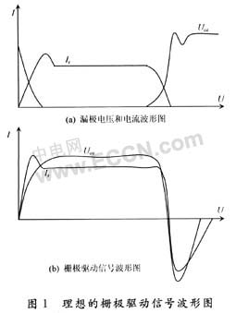
2 IR2110栅极驱动抗干扰技术
IR2110是一种双通道高压、高速电压型功率开关器件栅极驱动器，具有自居浮动电源，驱动电路十分简单，只用一个电源可同时驱动上下桥臂。但是IR2110芯片有他本身的缺陷，不能产生负压，在抗扰方面比较薄弱，以下详细结合实验介绍抗干扰技术。
2．1 芯片功能简介
IR2110包括：逻辑输入、电平转换、保护、上桥臂侧输出和下桥臂侧输出。逻辑输入端采用施密特触发电路，提高抗干扰能力。输入逻辑电路与TTL／COMS电平兼容，其输入引脚阈值为电源电压Vdd的10％，各通道相对独立。由于逻辑信号均通过电平耦合电路连接到各自的通道上，允许逻辑电路参考地(VSS)与功率电路参考地(COM)之间有－5 V～＋5 V的偏移量，并且能屏蔽小于50 ns脉冲，这样便具有较理想的抗噪声效果。两个高压MOS管推挽驱动器的最大灌入或输出电流可达2 A，上桥臂通道可以承受500 V的电压。输入与输出信号之间的传导延时较小，开通传导延时为120 ns，关断传导延时为95 ns。电源VCC典型值为15 V，逻辑电源和模拟电源共用一个15 V电源，逻辑地和模拟地接在一起。输出端设有对功率电源VCC的欠压保护，当小于8．2 V时，封锁驱动输出。
IR2110具有很多优点：自举悬浮驱动电源可同时驱动同一桥臂的上、下两个开关器件，驱动500 V主电路系统，工作频率高，可以达到500 kHz；具有电源欠压保护相关断逻辑；输出用图腾柱结构，驱动峰值电流为2 A；两通道设有低压延时封锁(50 ns)。芯片还有一个封锁两路输出的保护端SD，在SD输入高电平时，两路输出均被封锁。IR2110的优点，给实际系统设计带来了极大方便，特别是自举悬浮驱动电源大大简化了驱动电源设计，只用一路电源即可完成上下桥臂两个功率开关器件的驱动。IR2110的典型应用电路如图2所示。
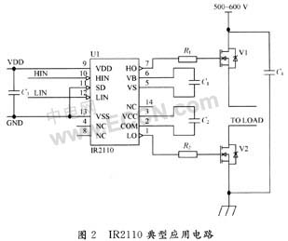
但是在这种电路的使用上存在很大的问题，当高压侧电压缓慢地往上升时可以清楚地看见毛刺越来越严重，电压很低时管子发热严重，芯片很容易烧掉。这些问题都是由于2 11 0自身的一些不足产生的，IR2110不能产生负偏压，如果用于驱动桥式电路，在半桥电感负载电路下运行，处于关断状态下的IGBT，由于其反并联二极管的恢复过程，将承受C-E电压的急剧上升。此静态的dv／dt通常比IGBT关断时的上升率高。由于密勒效应，此dv／dt在集电极，栅极问电容内产生电流，流向栅极驱动电路，如图3所示。虽然在关断状态时栅极电压Vg为零，由于栅极电路的阻抗(栅极限流电阻Rg，引线电感Lg)，该电流令VGE增加，趋向于VGE(th)。最严重的情况是该电压达到阈值电压，使IGBT导通，导致桥臂短路。IR2110驱动输出阻抗不够小，沿栅极的灌人电流会在驱动电压上加上比较严重的毛刺干扰。
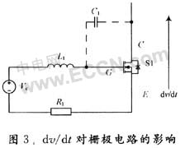
2．2 IR2110改进抗干扰电路
2．2．1 带电平箝位的IR2110驱动电路
针对IR2110的不足，对输出驱动电路进行了改进，可以采用在栅极限流电阻上反并联一个二极管，但在大功率的环境下不太明显。本文介绍的第一种方法就是下面如图4所示电路。在关断期间将栅极驱动电平箝位到零电平。在桥臂上管开通期间驱动信号使Q1导通、Q2截止，正常驱动。上管关断期间，Q1截止，Q2栅极高电平，导通，将上管栅极电位拉到低电平(三极管的饱和压降)。这样，由于密勒效应产生的电流从Q2中流过，栅极驱动上的毛刺可以大大的减小。下管工作原理与上管完全相同，不再累述。
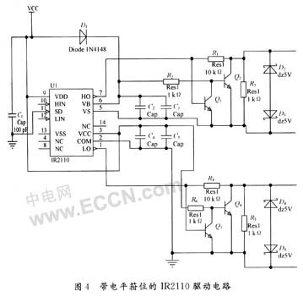
2．2．2 IR2110负压产生电路
在大功率IGBT场合，各路驱动电源独立，集成驱动芯片一般都有产生负压得功能，如EXB841系列，M57957系列等，在IGBT关断期间栅极上施加一个负电压，一般为－3～－5 V。其作用也是为了增强IGBT关断的可靠性。防止由于密勒效应而造成的误导通。IR2110芯片内部虽然没有产生负压功能，但可以通过外加几个无源器件来实现产生负压得功能，如图5所示。在上下管驱动电路中均加上由电容和5 V稳压管组成的负压电路。
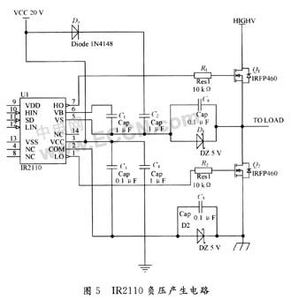
其工作原理为：电源电压为20 V，在上电期间，电源通过Rg给Cg充电，Cg保持5 V的电压，在LIN为高电平的时候，LO输出0 V，此时S2栅极上的电压为－5 V，从而实现了关断时负压。
对于上管S1，HIN为高电平时，HO输出为20 V，加在栅极上的电压为15 V。当HIN为低电平时，HO输出0 V，S1栅极为－5 V。
IGBT为电压型驱动器件，所以负压负压电容C5，C6上的电压波动较小，维持在5 V，自举电容上的电压也维持在20 V左右，只在下管S2导通的瞬间有一个短暂的充电过程。
IGBT的导通压降一般小于3 V，负压电容C5的充电在S2导通时完成。对于C5，C6的选择，要求大于IGBT栅极输入寄生电容Ciss。自举电容电电路中的二极管D1必须是快恢复二极管，应留有足够的电流余量。此电路与一般的带负压驱动芯片产生负压原理相同，直流母线上叠加了5 V的电压。
2．2．3 IR2110结合隔离变压器电路
上面2种方法已经得到了广泛的应用，但是也有他的缺点，首先电路比最简单的应用电路要复杂的多，其次所用的器件数目增多，成本增加，再次效果也并不是非常好，这主要是因为IR2110芯片本身很容易受到开关管的影响。
负载增大，电压升高，IR2110的输出波形就会变得很混乱，所以用常规的变压器隔离和IR2110结合起来使用其电路图如6所示，这种电路结合了经典电路的部分内容，大大地减小了负载对驱动的影响，可以用于大功率场合，电路也比较简单，非常实用。
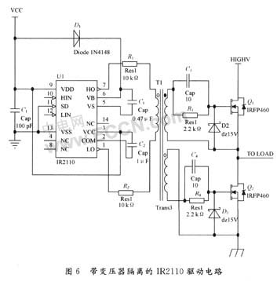
其工作原理为：电源电压为20 V，在上电期间，电源通过Rg给Cg充电，Cg保持5 V的电压，在LIN为高电平的时候，LO输出0 V，此时S2栅极上的电压为－5 V，从而实现了关断时负压。
对于上管S1，HIN为高电平时，HO输出为20 V，加在栅极上的电压为15 V。当HIN为低电平时，HO输出0 V，S1栅极为－5 V。
IGBT为电压型驱动器件，所以负压负压电容C5，C6上的电压波动较小，维持在5 V，自举电容上的电压也维持在20 V左右，只在下管S2导通的瞬间有一个短暂的充电过程。
IGBT的导通压降一般小于3 V，负压电容C5的充电在S2导通时完成。对于C5，C6的选择，要求大于IGBT栅极输入寄生电容Ciss。自举电容电电路中的二极管D1必须是快恢复二极管，应留有足够的电流余量。此电路与一般的带负压驱动芯片产生负压原理相同，直流母线上叠加了5 V的电压。
2．2．3 IR2110结合隔离变压器电路
上面2种方法已经得到了广泛的应用，但是也有他的缺点，首先电路比最简单的应用电路要复杂的多，其次所用的器件数目增多，成本增加，再次效果也并不是非常好，这主要是因为IR2110芯片本身很容易受到开关管的影响。
负载增大，电压升高，IR2110的输出波形就会变得很混乱，所以用常规的变压器隔离和IR2110结合起来使用其电路图如6所示，这种电路结合了经典电路的部分内容，大大地减小了负载对驱动的影响，可以用于大功率场合，电路也比较简单，非常实用。
3 结 语
各种各样的IGBT驱动电路都有他们的优点和缺点，IR2110具有轻型、占用资源少、高可靠性、成本低廉等优点而被广泛采用。本文所提供的几种抗干扰措施也应该根据具体情况进行分析，当然根据具体电路的不同应该按照实际情况选择电路，传统的驱动电路也有他的优点，光电耦合器也可以广泛使用。
本文所提供的几种抗干扰措施也应该根据具体情况进行分析，当然根据具体电路的不同应该按照实际情况选择电路，传统的驱动电路也有他优点，光电藕合器也可以广泛使用。
驱动芯片IR2110功能简介
您现在的位置是：主页>>>电子元器件资料>>>正文
在功率变换装置中，根据主电路的结构，起功率开关器件一般采用直接驱动和隔离驱动两种方式.美国IR公司生产的IR2110驱动器，兼有光耦隔离和电磁隔离的优点，是中小功率变换装置中驱动器件的首选。
IR2110引脚功能及特点简介
内部功能如图4.18所示:
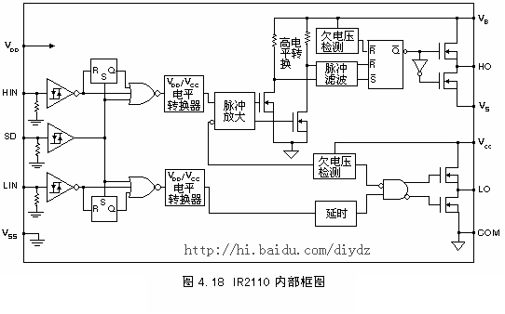
LO（引脚1）:低端输出
COM（引脚2）:公共端
Vcc（引脚3）:低端固定电源电压
Nc（引脚4）: 空端
Vs（引脚5）:高端浮置电源偏移电压
VB (引脚6):高端浮置电源电压
HO（引脚7）:高端输出
Nc（引脚8）: 空端
VDD（引脚9）:逻辑电源电压
HIN（引脚10）: 逻辑高端输入
SD（引脚11）:关断
LIN（引脚12）:逻辑低端输入
Vss（引脚13）:逻辑电路地电位端，其值可以为0V
Nc（引脚14）:空端
IR2110的特点：
（1）具有独立的低端和高端输入通道。
（2）悬浮电源采用自举电路，其高端工作电压可达500V。
（3）输出的电源端（脚3）的电压范围为10—20V。
（4）逻辑电源的输入范围（脚9）5—15V，可方便的与TTL，CMOS电平相匹配，而且逻辑电源地和功率电源地之间允许有 V的便移量。
（5）工作频率高，可达500KHz。
（6）开通、关断延迟小，分别为120ns和94ns。
（7）图腾柱输出峰值电流2A。
IR2110的工作原理
IR2110内部功能由三部分组成：逻辑输入；电平平移及输出保护。如上所述IR2110的特点，可以为装置的设计带来许多方便。尤其是高端悬浮自举电源的设计，可以大大减少驱动电源的数目，即一组电源即可实现对上下端的控制。
高端侧悬浮驱动的自举原理：
IR2110驱动半桥的电路如图所示，其中C1，VD1分别为自举电容和自举二极管，C2为VCC的滤波电容。假定在S1关断期间C1已经充到足够的电压（VC1 VCC）。
当HIN为高电平时如图4.19 ：VM1开通，VM2关断，VC1加到S1的栅极和源极之间，C1通过VM1，Rg1和栅极和源极形成回路放电，这时C1就相当于一个电压源，从而使S1导通。由于LIN与HIN是一对互补输入信号，所以此时LIN为低电平，VM3关断，VM4导通，这时聚集在S2栅极和源极的电荷在芯片内部通过Rg2迅速对地放电，由于死区时间影响使S2在S1开通之前迅速关断。
当HIN为低电平时如图4.20：VM1关断，VM2导通，这时聚集在S1栅极和源极的电荷在芯片内部通过Rg1迅速放电使S1关断。经过短暂的死区时间LIN为高电平，VM3导通，VM4关断使VCC经过Rg2和S2的栅极和源极形成回路，使S2开通。在此同时VCC经自举二极管，C1和S2形成回路，对C1进行充电，迅速为C1补充能量，如此循环反复。
IGBT的驱动与保护电路

本电源逆变桥IGBT的驱动与保护电路制成一块线路板，与逆变桥一起组成逆变单元模块。

M57959是IGBT模块的专用驱动电路，最大可驱动400A/600V的元件。该电路内部具有快速光耦隔离，适合20kHz左右的高频开关运行，并且具有过流保护功能。驱动电路采用＋15V/－10V双电源供电，以提高抗干扰能力。

驱动电路前级为PWM信号处理电路，它将控制电路传送来的单路PWM信号经电压比较器整形反相后，变为两路互差180°的信号，作为上下桥臂IGBT元件的控制信号。该信号经过死区电路，其上升沿被延时3～4μs，以保证上下桥臂导通具有不小于3μs的死区，然后才被送至驱动电路。

本电源驱动板设有IGBT过流、功率器件过热、直流母线欠压三种保护。IGBT过流保护，由M57959内部保护电路，通过检测IGBT的导通饱和压降完成，过流保护阈值通过在检测回路串接稳压管来调整。单相桥电路四只IGBT元件的四路保护信号，经过与非门，变为一路高电平故障信号，送至故障逻辑电路。功率器件过热保护通过在散热器上安装温度继电器，过热时给出断开接点完成，温度继电器动作值为75℃。直流母线欠压保护电路当电压正常时，检测回路稳压管被击穿开通，从而使与之串联的光耦导通，副边输出低电平；当电压过低时，检测回路稳压管阻断，从而使串联的光耦关断，副边输出故障高电平；保护阈值由稳压管稳压值决定。

驱动板上的故障逻辑电路先将过流、欠压信号通过D触发器锁存，然后将锁存后的信号与过热信号一起通过门电路综合后，封锁送至驱动模块的PWM脉冲，完成保护。同时，综合后的故障信号与过流、欠压、过热信号被送至控制电路，以完成电源系统*。

如图3所示，DC/AC变换采用单相输出，全桥逆变形式，为减小逆变电源的体积，降低成本，输出使用工频LC滤波。由4个IRF740构成桥式逆变电路，IRF740最高耐压400V，电流10A，功耗125W，利用半桥驱动器IR2110提供驱动信号，其输入波形由SG3524提供，同理可调节该SG3524的输出驱动波形的D<50％，保证逆变的驱动方波有共同的死区时间。
图4
IR2110是IR公司生产的大功率MOSFET和IGBT专用驱动集成电路，可以实现对MOSFET和IGBT的最优驱动，同时还具有快速完整的保护功能，因而它可以提高控制系统的可靠性，减少电路的复杂程度。
IR2110的内部结构和工作原理框图如图4所示。图中HIN和LIN为逆变桥中同一桥臂上下两个功率MOS的驱动脉冲信号输入端。SD为保护信号输入端，当该脚接高电平时，IR2110的输出信号全被封锁，其对应的输出端恒为低电平；而当该脚接低电平时，IR2110的输出信号跟随HIN和LIN而变化，在实际电路里，该端接用户的保护电路的输出。HO和LO是两路驱动信号输出端，驱动同一桥臂的MOSFET。
IR2110的自举电容选择不好，容易造成芯片损坏或不能正常工作。VB和VS之间的电容为自举电容。自举电容电压达到8.3V以上，才能够正常工作，要么采用小容量电容，以提高充电电压
驱动芯片IR2110功能简介
您现在的位置是：主页>>>电子元器件资料>>>正文
在功率变换装置中，根据主电路的结构，起功率开关器件一般采用直接驱动和隔离驱动两种方式.美国IR公司生产的IR2110驱动器，兼有光耦隔离和电磁隔离的优点，是中小功率变换装置中驱动器件的首选。
IR2110引脚功能及特点简介
内部功能如图4.18所示:

LO（引脚1）:低端输出
COM（引脚2）:公共端
Vcc（引脚3）:低端固定电源电压
Nc（引脚4）: 空端
Vs（引脚5）:高端浮置电源偏移电压
VB (引脚6):高端浮置电源电压
HO（引脚7）:高端输出
Nc（引脚8）: 空端
VDD（引脚9）:逻辑电源电压
HIN（引脚10）: 逻辑高端输入
SD（引脚11）:关断
LIN（引脚12）:逻辑低端输入
Vss（引脚13）:逻辑电路地电位端，其值可以为0V
Nc（引脚14）:空端
IR2110的特点：
（1）具有独立的低端和高端输入通道。
（2）悬浮电源采用自举电路，其高端工作电压可达500V。
（3）输出的电源端（脚3）的电压范围为10—20V。
（4）逻辑电源的输入范围（脚9）5—15V，可方便的与TTL，CMOS电平相匹配，而且逻辑电源地和功率电源地之间允许有 V的便移量。
（5）工作频率高，可达500KHz。
（6）开通、关断延迟小，分别为120ns和94ns。
（7）图腾柱输出峰值电流2A。
IR2110的工作原理
IR2110内部功能由三部分组成：逻辑输入；电平平移及输出保护。如上所述IR2110的特点，可以为装置的设计带来许多方便。尤其是高端悬浮自举电源的设计，可以大大减少驱动电源的数目，即一组电源即可实现对上下端的控制。
高端侧悬浮驱动的自举原理：
IR2110驱动半桥的电路如图所示，其中C1，VD1分别为自举电容和自举二极管，C2为VCC的滤波电容。假定在S1关断期间C1已经充到足够的电压（VC1 VCC）。
当HIN为低电平时如图4.20：VM1关断，VM2导通，这时聚集在S1栅极和源极的电荷在芯片内部通过Rg1迅速放电使S1关断。经过短暂的死区时间LIN为高电平，VM3导通，VM4关断使VCC经过Rg2和S2的栅极和源极形成回路，使S2开通。在此同时VCC经自举二极管，C1和S2形成回路，对C1进行充电，迅速为C1补充能量，如此循环反复。
当HIN为高电平时如图4.19 ：VM1开通，VM2关断，VC1加到S1的栅极和源极之间，C1通过VM1，Rg1和栅极和源极形成回路放电，这时C1就相当于一个电压源，从而使S1导通。由于LIN与HIN是一对互补输入信号，所以此时LIN为低电平，VM3关断，VM4导通，这时聚集在S2栅极和源极的电荷在芯片内部通过Rg2迅速对地放电，由于死区时间影响使S2在S1开通之前迅速关断。

